
城 市 公 共 交 通城市


城市公共交通课程
公交线路客流调查实验报告

指导老师 李宝文

小组成员 李昱 李超
李亮东 曾佳琳
肖过房 王伟杰
董宇森
目录

1.前期准备 1
1.1、实验目的及意义 1
1.2、调查内容及方法 2
1.3、特15路公交线路基本运营情况 3
2、客流量调查结果的分析 4
2.1、晚高峰客流调查（上行） 4
2.2、晚高峰客流调查（下行） 9
2.3、断面客流分析 15
2.4发车间隔检验 18
3、附录 22
3.1、小组成员及分工： 22
3.2、工作会议记录： 22
3.3 个人心得体会 23

摘要： 对公交客流的全面、准确把握是公交管理工作的基础，有利于合理布设线路网，开辟新线路，调整现有线路，合理设置停靠站，选择公交车种、车型，经济合理配置运力，对于组织行车调度，编制行车作业计划，制定公交长远发展规划，满足市民乘车需求等方面都提供了参考。本文以北京市特15路公交为对象进行跟车调查，通过对调查数据的处理分析，与实际交通运营情况进行对比，对发车安排的合理性进行了评价。
关键词：公交调查；客流量；客流调查；对比分析；心得体验

1.前期准备

1.1、实验目的及意义
我们选取了特15路（西直门—国家体育馆）快速公交进行了调查，对特15路公交客流调查在现实当中的目的为：大致可以分为两类，
对于乘客而言：
1）为乘客出行提供便利的公交出行条件；
2）提供多元化实用化的信息查询功能，更好地规划个人出行；
对于公交运营公司而言：
1）了解公交客流在线路、方向、时间和断面上的动态分布情况；
2）搜集、记录、统计、汇总分析特15路途经城区城市居民出行乘车需求情况的分布资料，把握公交客流规律、分析公交运营现状；通过更好地平衡供给和需求来提高运力和效率；
3）全面掌握完整的客流动态资料，有效组织运营生产活动，改善服务和运营；通过更好地控制和快速反应来增加可靠性以提高服务水平。
总的来说，有三类1.了解公交客流量在线路、方向、时间和断面上的动态分布情况；2.收集、记录、统计、汇总分析城市居民出行乘车需求情况的分布资料，把握公交客流规律，分析公交运营现状；3.全面掌握完整的客流动态资料，有效组织运营生产活动，提高社会效益和企业经济效益。

1.2、调查内容及方法
1、调查内容
1）特15路公交车的基本信息，包括车辆类型，发车时间，发车间隔时间，车站站场信息等
2）公交站点所经过线路的基本情况，即各站点名称、线路里程、线路的总运行时间等
3）公交车辆到达各站点的上、下车乘客数以及到达各站点的到站时间和离站时间

2、数据采集技术与方法
1）站点调查法
2）跟车调查法
3）空驶调查法

本次调查实验采取的是跟车调查法，小组内总共7名同学，平均每两名同学为一个小组，在晚高峰时期，从下午5点开始，从特15路公交的始发站出发，跟车调查沿线上下客的客流数量，以及记录到达沿线各站点的到达时间和离站时间，以上工作由两名同学分工合作完成。

3、时间
10月7号下午晚高峰时段：17：00——19：00，选择十月七号的原因是是因为国庆结束公交运载客量恢复基本水平，这样调查不会影响起基本的准确性，偏差不会太大。

1.3、特15路公交线路基本运营情况
- 特15路途经站点

上行： 西直门 → 城铁西直门站 → 北京交大东门 → 皂君庙 → 大柳树北 → 中国农业科学院 → 人民大学 → 海淀黄庄北 → 保福寺桥西 → 北京城市学院 → 成府路南 → 中国农业大学东门 → 二里庄北口 → 北沙滩桥东 → 南沟泥河 → 新闻中心 → 国家体育馆（17站）
下行：国家体育馆 → 新闻中心 → 南沟泥河 → 北沙滩桥 → 东二里庄北口 → 中国农业大学东门 → 成府路南 → 北京城市学院 → 保福寺桥西 → 海淀黄庄北 → 人民大学→ 中国农业科学院 → 大柳树北 → 皂君庙 → 明光桥南 → 西直门（16站）
2、运行线路示意图：
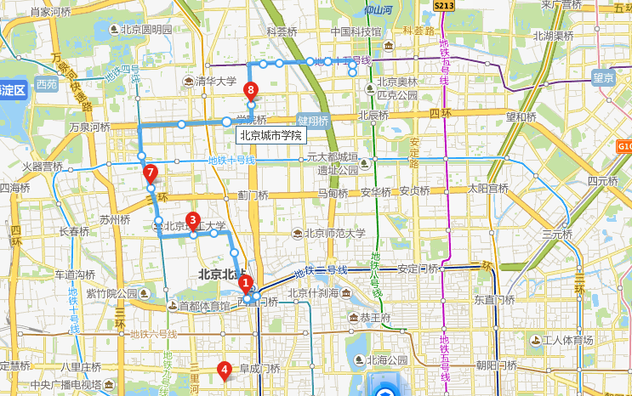
特15路公交运行线路图. 图1
线路全程总长16.55公里，在上行路线中，城铁西直门站，北京交大东门以及大柳树北站返程是不停靠的，在下行路线中增设了明光桥南这一个站点。
- 特15路公交基本情况
表1
特15路 西直门←→国家体育馆
发车时间 | 西直门 |  |  | 国家体育馆
发车时间 | 始车 6：30 | 末车 23：00 |  | 始车 5：30 |  | 末车 22：00
发车间隔 | 票价 |  | IC卡票价 |  | 售票方式
10分钟 | 2元 |  | 成人1元，学生0.5元 |  | 无人售票
所属运营公司 |  |  | 车辆类型
北京公交集团第四客运分公司 |  |  | 双层公交

2、客流量调查结果的分析

2.1、晚高峰客流调查（上行）
第一小组
表2
公交线路客流调查表
调查日期：2015.10.7 |  |  | 调查线路：特15路
发车间隔：10分钟 |  | 发车时间：16：30：18 |  | 到达时间：17：41：45
站点编号 | 途径站点 | 到达时间 | 离站时间 | 上车人数 | 下车人数
1 | 西直门 |  | 16：32：15 | 11 | 0
2 | 城铁西直门站 | 16：36：15 | 16：36：30 | 15 | 0
3 | 北京交大东门 | 16：40：00 | 16：41：14 | 10 | 5
4 | 皂君庙 | 16：46：15 | 16：46：38 | 13 | 4
5 | 大柳树北 | 16：50：33 | 16：51：44 | 3 | 2
6 | 中国农业科学院 | 16：53：19 | 16：54：31 | 9 | 8
7 | 人民大学 | 16：56：00 | 16：56：31 | 5 | 2
8 | 海淀黄庄北 | 17：00：20 | 17：00：50 | 9 | 7
9 | 保福寺桥西 | 17：05：48 | 17：06：10 | 4 | 3
10 | 北京城市学院 | 17：08：12 | 17：09：32 | 35 | 1
11 | 成府路南 | 17：13：13 | 17：13：26 | 5 | 6
12 | 中国农业大学东门 | 17：16：36 | 17：17：00 | 8 | 6
13 | 二里庄北口 | 17：20：05 | 17：21：04 | 3 | 30
14 | 北沙滩桥东 | 17：28：05 | 17：29：16 | 0 | 5
15 | 南沟泥河 | 17：33：46 | 17：34：54 | 0 | 4
16 | 新闻中心 | 17：36：23 | 17：37：29 | 0 | 2
17 | 国家体育馆 | 17：41：45 |  | 0 | 4

合计 |  |  |  | 130 | 89
第二小组
公交线路客流调查表
调查日期：2014.10.07 |  |  | 调查线路：特15路
发车间隔：10分钟 |  | 发车时间：16：51：15 |  | 到达时间：17：58：45
站点编号 | 途径站点 | 到达时间 | 离站时间 | 上车人数 | 下车人数
1 | 西直门 |  | 16：52：15 | 8 | 0
2 | 城铁西直门站 | 16：53：53 | 16：54：20 | 15 | 3
3 | 北京交大东门 | 16：57：06 | 16：57：37 | 5 | 7
4 | 皂君庙 | 16：59：48 | 17：00：05 | 9 | 9
5 | 大柳树北 | 17：02：03 | 17：02：15 | 10 | 2
6 | 中国农业科学院 | 17：05：48 | 17：06：05 | 8 | 6
7 | 人民大学 | 17：09：34 | 17：09：43 | 3 | 2
8 | 海淀黄庄北 | 17：15：57 | 17：16：47 | 20 | 15
9 | 保福寺桥西 | 17：24：02 | 17：24：28 | 16 | 2
10 | 北京城市学院 | 17：27：14 | 17：27：40 | 16 | 2
11 | 成府路南 | 17：31：49 | 17：32：02 | 1 | 6
12 | 中国农业大学东门 | 17：37：40 | 17：37：30 | 10 | 16
13 | 二里庄北口 | 17：39：00 | 17：39：18 | 2 | 15
14 | 北沙滩桥东 | 17：44：44 | 17：45：01 | 3 | 12
15 | 南沟泥河 | 17：50：21 | 17：51：22 | 0 | 17
16 | 新闻中心 | 17：55：06 | 17：56：24 | 0 | 6
17 | 国家体育馆 | 17：58：45

合计 |  |  |  | 126 | 120

第三小组
公交线路客流调查表
调查日期：2014.10.07 |  |  | 调查线路：特15路
发车间隔：10分钟 |  | 发车时间：17：03 |  | 到达时间：18：02：45
站点编号 | 途径站点 | 到达时间 | 离站时间 | 上车人数 | 下车人数
1 | 西直门 | ： | 17：03 | 6 | 0
2 | 城铁西直门站 | 17：04 | 17：05 | 13 | 0
3 | 北京交大东门 | 17：12 | 17：12 | 11 | 4
4 | 皂君庙 | 17：15 | 17：16 | 20 | 7
5 | 大柳树北 | 17：19 | 17：20 | 4 | 3
6 | 中国农业科学院 | 17：22 | 17：23 | 17 | 1
7 | 人民大学 | 17：26 | 17：27 | 9 | 8
8 | 海淀黄庄北 | 17：28 | 17：29 | 19 | 29
9 | 保福寺桥西 | 17：35 | 17：37 | 5 | 5
10 | 北京城市学院 | 17：39 | 17：40 | 7 | 2
11 | 成府路南 | 17：45 | 17：46 | 7 | 5
12 | 中国农业大学东门 | 17：50 | 17：50 | 2 | 20
13 | 二里庄北口 | 17：51 | 17：51 | 0 | 14
14 | 北沙滩桥东 | 17：57 | 17：57 | 0 | 5
15 | 南沟泥河 | 17：59 | 17：59 | 1 | 12
16 | 新闻中心 | 18：02 | 18：02 | 0 | 4
17 | 国家体育馆 | 18：03 |  | 0 | 2

合计 |  |  |  | 121 | 121

在晚高峰时间段内，特15路公交车上行线路的客流量统计如下表：
公交线路客流调查表
调查日期：2014.10.07 |  | 调查线路：特15路
发车时间：16：30：18 |  | 到达时间：18：02：45
站点编号 | 途径站点 | 上车人数 | 下车人数
1 | 西直门 | 25 | 0
2 | 城铁西直门站 | 43 | 3
3 | 北京交大东门 | 26 | 16
4 | 皂君庙 | 43 | 20
5 | 大柳树北 | 26 | 7
6 | 中国农业科学院 | 34 | 15
7 | 人民大学 | 17 | 12
8 | 海淀黄庄北 | 48 | 51
9 | 保福寺桥西 | 25 | 10
10 | 北京城市学院 | 58 | 5
11 | 成府路南 | 13 | 17
12 | 中国农业大学东门 | 20 | 42
13 | 二里庄北口 | 5 | 59
14 | 北沙滩桥东 | 3 | 22
15 | 南沟泥河 | 1 | 33
16 | 新闻中心 | 0 | 12
17 | 国家体育馆 | 0 | 6
合计 |  | 387 | 330

根据以上数据制得下表：

图2
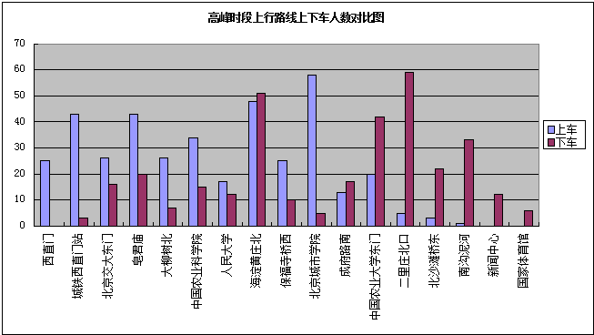
图3
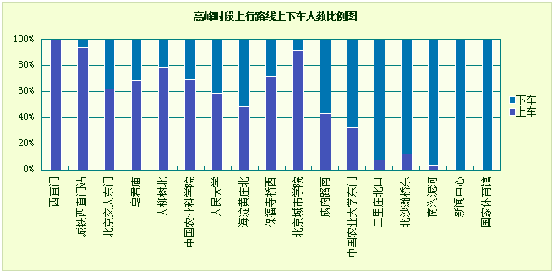

特15路公交车上行线在高峰时段的上下客规律比较明显，前半程上客人数大于等于下客人数，后半程上客人数小于等于下客人数。在皂君庙，海淀黄庄北以及北京城市学院三站上客人数较多。皂君庙站路两侧分别是中央财经学院和铁科院住宅区；海淀黄庄北站道路两旁一边是北京市海淀医院和中关村大厦，另一边是中国科学院黄庄小区；北京城市学院站夹在北京城市学院、中国地质大学、北京航空航天大学之间，这三个站周围分布着大量的出行需求，有大量乘客上车也在情理之中。海淀黄庄北、北京农业大学东校区以及二里庄北口下客人数较多，同上客情况，海淀黄庄北站不仅出行需求旺盛，同时也是很多乘客的目的地；
北京农业大学东校区以及二庄里北口两站位于中国农业大学东校区、石油大院和二庄里校区中间，周围有大量的住宅区，所以成为了许多乘客的目的地。综上，特15上行线的上下客情况受周边出行到达需求的影响显得比较规律。

2.2、晚高峰客流调查（下行）
第一小组
公交线路客流调查表
调查日期：2014.10.07 |  |  | 调查线路：特15路
发车间隔：10分钟 |  | 发车时间：18：00：30 |  | 到达时间：18：55：49
站点编号 | 途径站点 | 到达时间 | 离站时间 | 上车人数 | 下车人数
1 | 国家体育馆 |  | 18：00：30 | 10 | 0
2 | 新闻中心 | 18：01：58 | 18：02：30 | 3 | 6
3 | 南沟泥河 | 18：05：02 | 18：05：34 | 11 | 0
4 | 北沙滩桥东 | 18：02：34 | 18：07：54 | 7 | 0
5 | 二里庄北口 | 18：11：11 | 18：11：18 | 3 | 4
6 | 中国农业大学东门 | 18：12：20 | 18：12：49 | 18 | 6
7 | 成府路南 | 18：18：30 | 18：18：47 | 11 | 4
8 | 北京城市学院 | 18：23：00 | 18：23：17 | 3 | 5
9 | 保福寺桥西 | 18：26：17 | 18：26：41 | 9 | 5
10 | 海淀黄庄北 | 18：30：10 | 18：31：00 | 14 | 22
11 | 人民大学 | 18：33：38 | 18：33：52 | 6 | 10
12 | 中国农业科学院 | 18：36：54 | 18：37：07 | 5 | 7
13 | 大柳树北 | 18：43：00 | 18：44：10 | 4 | 7
14 | 皂君庙 | 18：48：09 | 18：49：23 | 4 | 11
15 | 明光桥南 | 18：52：18 | 18：53：00 | 10 | 4
16 | 西直门 | 18：54：00 | 18：55：49 | 0 | 12

合计 |  |  |  | 118 | 103

第二小组
公交线路客流调查表
调查日期：2014.10.07 |  |  |  | 调查线路：特15路
发车间隔：10分钟 |  | 发车时间：17：45：15 |  |  | 到达时间：18：48：09
站点编号 | 途径站点 | 到达时间 | 离站时间 |  | 上车人数 | 下车人数
1 | 国家体育馆 |  | 17：45：15 |  | 8 | 0
2 | 新闻中心 | 17：45：21 | 17：45：26 |  | 6 | 0
3 | 南沟泥河 | 17：48：21 | 17：45 |  | 7 | 0
4 | 北沙滩桥东 | 17：50：23 | 17：46 |  | 2 | 0
5 | 二里庄北口 | 17：56：08 | 17：56：41 |  | 10 | 0
6 | 中国农业大学东门 | 17：57：06 | 17：57：30 |  | 10 | 0
7 | 成府路南 | 18：01：15 | 18：01：41 |  | 5 | 8
8 | 北京城市学院 | 18：03：45 | 18：04：01 |  | 6 | 3
9 | 保福寺桥西 | 18：07：11 | 18：07：20 |  | 5 | 5
10 | 海淀黄庄北 | 18：11：45 | 18：12：15 |  | 6 | 25
11 | 人民大学 | 18：18：00 | 18：18：09 |  | 9 | 4
12 | 中国农业科学院 | 18：28：14 | 18：29：28 |  | 3 | 10
13 | 大柳树北 | 18：32：11 | 18：33：21 |  | 5 | 5
14 | 皂君庙 | 18：35：44 | 18：36：51 |  | 2 | 2
15 | 明光桥南 | 18：42：35 | 18：43：05 |  | 12 | 8

16 | 西直门 | 18：48：09 |  | 0 | 18
合计 |  |  |  | 96 | 88

第三小组
公交线路客流调查表
调查日期：2014.10.07 |  |  | 调查线路：特15路
发车间隔：10分钟 |  | 发车时间：18：20 |  | 到达时间：19：15
站点编号 | 途径站点 | 到达时间 | 离站时间 | 上车人数 | 下车人数
1 | 国家体育馆 |  | 18：20 | 4 | 0
2 | 新闻中心 | 18：21 | 18：21 | 22 | 2
3 | 南沟泥河 | 18：22 | 18：23 | 15 | 5
4 | 北沙滩桥东 | 18：24 | 18：25 | 5 | 13
5 | 二里庄北口 | 18：29 | 18：30 | 12 | 7
6 | 中国农业大学东门 | 18：30 | 18：31 | 19 | 3
7 | 成府路南 | 18：35 | 18：36 | 7 | 10
8 | 北京城市学院 | 18：37 | 18：38 | 3 | 9
9 | 保福寺桥西 | 18：40 | 18：41 | 9 | 9
10 | 海淀黄庄北 | 18：45 | 18：47 | 10 | 35
11 | 人民大学 | 18：49 | 18：50 | 2 | 2
12 | 中国农业科学院 | 18：52 | 18：53 | 5 | 5
13 | 大柳树北 | 18：58 | 18：59 | 3 | 2
14 | 皂君庙 | 19：02 | 19：04 | 11 | 12

以上内容仅为本文档的试下载部分，为可阅读页数的一半内容。如要下载或阅读全文，请访问：https://d.book118.com/775001141224011033

